ISPM

# Indicadores Peces (Pesca vs. No Pesca)

## Densidad promedio por zona

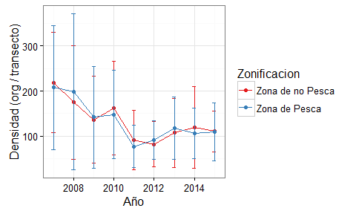

% Table created by stargazer v.5.2 by Marek Hlavac, Harvard University. E-mail: hlavac at fas.harvard.edu % Date and time: mi., ago. 17, 2016 - 13:40:39

## Riqueza promedio por zona

## Biomasa promedio por zona

## Nivel trófico promedio por zona

## NT peces

# Invertebrados